PRÁCTICA 1 – Arquitectura cliente / servidor

1. **Indica la secuencia de pasos para recuperar información de un sitio web, indicando lo que hace el cliente y los pasos que se realizan en el servidor.**

El usuario introduce en el navegador una URL de la página o servicio que desea visitar.

Se envía una petición HTTP, en la que se suelen incluir diferentes datos de consulta al destino.

El servidor envía la petición al módulo donde se va a ejecutar el código para recuperar los datos de la consulta. Este se encargará de realizar las conexiones oportunas a los almacenes de datos (BBDD) y de recuperar el contenido.

Desde el servidor, se modela la respuesta en formato HTML. En función de los datos recuperados, se generará un contenido u otro.

Finalmente, el servidor envía la página resultada (solo HTML) al navegador (al cliente).

1. **Explica las diferencias fundamentales entre páginas web estáticas y dinámicas.**

Si el acceso se realiza a páginas cuyo funcionamiento no varía y se muestran tal y como se crearon, se trata de páginas web estáticas. En cambio, las páginas web dinámicas sí cambian su valor en función de diferentes variables o estados.

1. **Instala Xampp en tu PC y muestra una captura de un fichero holamundo.html funcionando en tu navegador a través del servidor web**

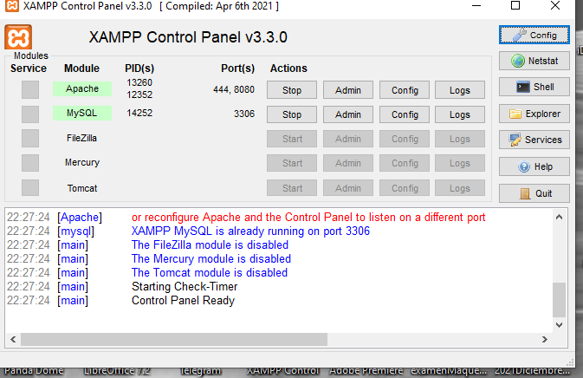

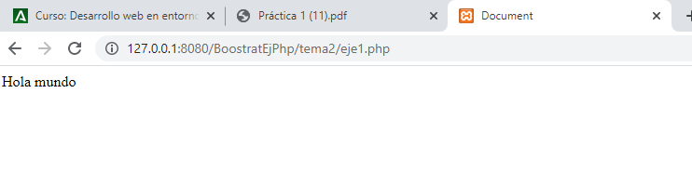

1. **Crea un fichero info.php con el siguiente código y muestra captura de pantalla funcionando a través del servidor web:**

**<?php**

**phpinfo();**

**¿>**

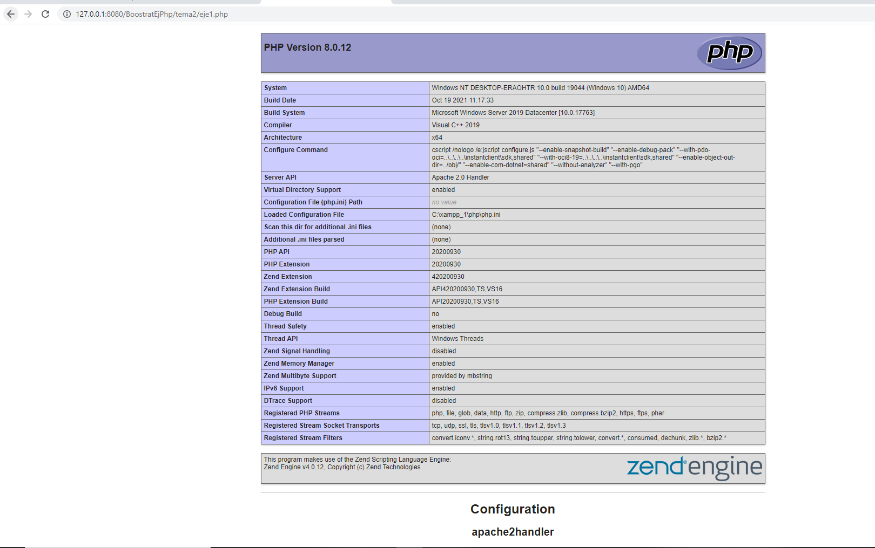

# Creación de un proyecto inicial y configuración de alias.

* Crea un espacio de trabajo en "**C:\workspace-web**
* Configura un **alias** en httpd.conf (/servidor → C:\software\workspace-web)
* Crea una carpeta dentro de workspace-web llamada “tema1”
* Crea un proyecto en tu IDE con el nombre “tema1” asociado a esa carpeta
* Crea un fichero “**index.html**”:

<!DOCTYPE html>

<html lang="es">

<head>

</head>

<body>

<meta charset="utf-8" />

<title>Ejercicio 1</title>

<meta name="viewport" content="width=device-width" />

<p>PÁGINA PRINCIPAL DEL TEMA1</p>

</body>

</html>

* Crea un fichero llamado “**index.php**” que tenga el siguiente código:

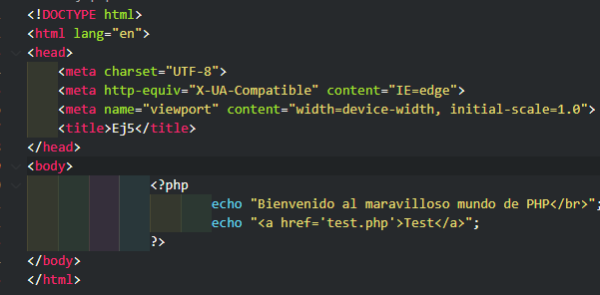

* Dime qué fichero se cargará cuando entres en <http://localhost/servidor>

o Cambia la configuración de Apache para que cargue primero los ficheros PHP (DirectoryIndex)

index.hmtl

DirectoryIndex index.php index.html

* Ejecuta el archivo index.php en el navegador y compruebe que funciona

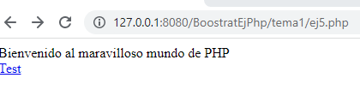

# Instalación de LAMP en Ubuntu.

Puedes realizar este ejercicio en máquina virtual o en el subsistema de Linux para Windows 10.

* Actualiza repositorios
* Instala Apache → sudo apt install apache2
* Arranca Apache → sudo service apache2 start
* [Opcional] Cambia el puerto al 81 → sudo nano /etc/apache2/ports.conf
* Instalar Base de Datos (Mysql Server o MariaDB)
  + sudo apt install mariadb-server
  + sudo /etc/init.d/mysql start (o sudo systemctl start mariadb)
  + sudo mysql_secure_installation (no establecemos pass para root)
  + sudo mariadb
  + GRANT ALL ON *.* TO 'admin'@'localhost' IDENTIFIED BY 'password' WITH GRANT OPTION;
  + FLUSH PRIVILEGES; (exit)
  + Lo probamos con: mysql -u admin -p
* Instala soporte PHP → sudo apt-get install php libapache2-mod-php php-mysql
* Reinicia Apache → sudo service apache2 restart (o sudo systemctl restart apache2)
* Pruébalo → crea un fichero en /var/www/html llamado test.php y escribe el código que muestra en php la información ( phpinfo() ).
* Instala phpmyadmin → sudo apt install phpmyadmin
* Enlace para probar phpmyadmin → sudo ln -s /usr/share/phpmyadmin

/var/www/html

(puede que tengas que cambiar el fichero config.inc.php para poner el usuario admin)

# Node.js. Javascript en el servidor.

* + Dime qué es Node.js y para qué se utiliza

**NodeJS** es un entorno de ejecución para Javascript construido sobre el motor de Javasript V8 de Chrome, es decir, es un entorno en el que podemos ejecutar nuestras aplicaciones de JS sin necesidad de un browser, y nos permite utilizar toda la potencia de Javascript con todas sus nuevas features. NodeJS tiene distintas características importantes, como

* Nos permite hacer desarrollos basados en Javascript,
* Basado en operaciones de E/S sin bloqueos (interesante a la hora de crear un chat),
* Orientado a eventos. La asíncronía es un efecto colateral de esos eventos, por lo que con NodeJS, podemos hacer nuestros desarrollos asíncronos,

Por estas caracerísticas, podemos decir que NodeJS es **liviano** y **eficiente**, permitiendo utilizar NodeJS en distintos dispositivos sin gran capacidad de procesamiento.

Por todas estas características, podemos decir que NodeJS es buena opción para desarrollar Servidores Web, aplicaciones basadas en sockets y para desarrollar aplicaciones para IOT.

* + Instala Node.js
  + Comprueba que funciona escribiendo en un terminal:
    - node --version
    - npm –versión

**node -v**

**npm -v**

* + Dime qué es TypeScript y para qué se utiliza

Typescript es un lenguaje de programación de código abierto basada en JavaScript y creada por Microsoft (2012). Este nuevo lenguaje, añade unas características adicionales que hacen que podamos escribir código con menos errores, más sencillo, coherente y fácil de probar.

JavaScript ha ido añadiendo nuevas características al lenguaje, como el uso de las Promesas, constantes o facilitar la programación orientada a objetos, pero TS va más allá y añade muchas más funcionalidades, como la posibilidad de aplicar un tipado fuerte, generadores o módulos.

TypeScript engloba funcionalidades de JavaScript, todo código de JavaScript es código válido para Typescript, pero no aplica a la inversa. Es decir, que código de TypeScript no es código válido de JavaScript, esto es debido a que tanto los navegadores no son capaces de procesar código escrito en TS, por ello, requiere un paso adicional y es la de convertir código TS a JS.

* + Instala TypeScript y dime cómo lo has hecho

<https://www.typescriptlang.org/>

npm install -g typescript

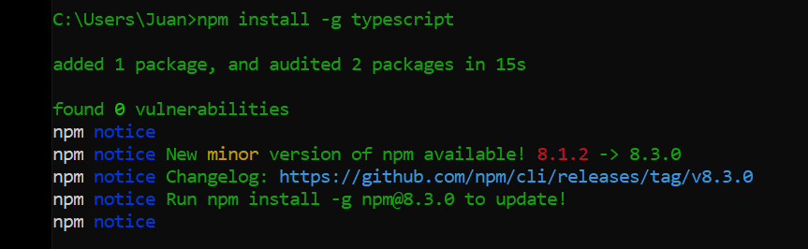

* + Creación de un servidor web con Node.js. Escribe el siguiente código en un fichero

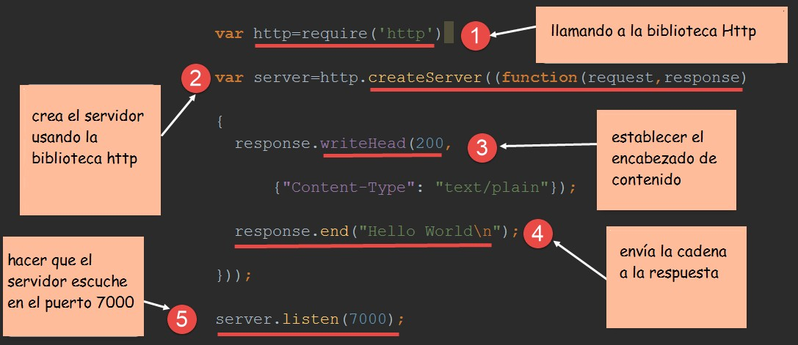

* + Por último, lo ejecutamos con node. Para ello escribimos desde la

consola “node servidor.js”

* + Ya podemos consultar en localhost en el puerto 7000 y nos debería mostrar el mensaje de Hola mundo.
  + Añade captura del código y del servidor funcionando en el navegador.